Все обо всём.
1. Вычеркни лишнее название.
- Венера, Марс, Земля, Луна.
- Россия, Франция, Кемерово, Китай.
- Дон, Томь, Байкал, Днепр.
2. Угадай материки. Запиши их названия.
А) Я самый маленький материк, с самым сухим климатом, который полностью находится в Южном полушарии.
Б) И я нахожусь в Южном полушарии, но почему-то люди не спешат заселить меня.
В) А я почти весь нахожусь между северными и южными тропиками, меня называют самым жарким материком.
3. Ответь на вопрос, одним словом.
- Какую звезду можно увидеть днём?)
- Как называется прибор для определения сторон горизонта?
- Как называется начало реки?
- Самый тёплый океан?
4. Назови каждую группу обобщенным понятием.
- Анды  - Альпы  - Большой Кавказ  - Гималаи  - Пиренеи | Гренландия  Исландия  Кипр  Крит  Тасмания |  | Азия  Америка  Австралия  Африка  Европа
- Великая Китайская  - Восточно-Монгольская  - Восточно-Европейская  - Енисейская  - Западно-Сибирская |  | Гоби  Каракумы  Калахари  Кызылкума  Сахара |  | Баренцево  Берингово  Карское  Охотское  Японское
5. Подчеркни одной чертой название тел, а двумя чертами название веществ.
Подкова, стакан, сахар, медь, крахмал, капля воды, железо, кусок сахара, сосулька, вода, воздух, пузырёк воздуха в воде, медная проволока.
Блиц-турнир.
- Газ, необходимый для жизни растений.
- Самая большая африканская пустыня.
- Воображаемая линия, которая делит Земной шар на Северное и Южное полушарие.
- Кто спит вниз головой?
- Кто кукует у кукушки?
- У какой птицы мешок под клювом?
- Какие кошачьи живут семьями?
- Кто, по отношению к длине своего тела, прыгает дальше: блоха или кенгуру?
В мире животных.
1. Подчеркни названия насекомых.
Бабочка, ласточка, жужелица, ящерица, стрекоза, тарантул, клоп, клещ, вьюн, скорпион, вертишейка, улитка, комар, пчела, мухоловка, овсянка, адмирал, круглоголовка, дубовая хохлатка, верблюдка, боярышница, бронзовка.
2. Ответь на вопросы.
А) Почему кошки часто умываютсяБ) Где у кузнечика ухо? (На ноге)
В) Что делает еж зимой?
Г) Кто может пить ногой?
Д) След, какого хищного зверя похож на человеческий?
Решение экологических задач.
- Почему погиб лес, когда вырубили старые дуплистые деревья?
- На муравейник опустился дрозд, вытянул крылья в стороны и сидел несколько минут. Для чего?
- Перед вами перекидной настольный календарь. По такому же принципу выпущено печатное издание, но в отличие от календаря листы в нём меняют свой порядок. Что это за издание и почему возможна перестановка листов?
- Американская фирма “Бэл телефон” создала искусственный прибор для слежения за полётом самолётов. Он точно улавливает движущиеся изображения самолётов на экране радара и никогда не пропускает ни одного лайнера. По этому же принципу работает пропускная система Московского метро. У какого земноводного человек позаимствовал эту идею?
- У всех птиц самцы красивее, чем самочки. А у плавунчиков самки - красавицы, а самец серый, невзрачный. Почему?
- Иногда стрекозы залетают далеко от водоёма на луг, в лес, где охотятся за насекомыми. Но даже при обилии корма вдали от водоёма эти животные всегда возвращаются к воде. Почему?
Найдите ошибки в экологических очерках, используя свои наблюдения в природе.
- Белая трясогузка бегает по земле, зернышки собирает, хвостиком из стороны в сторону машет. Прилетает рано, со вскрытием рек. Гнёзда строит на невысоких деревьях, часто даже в дуплах.
- В лесной чаще пробирается клещ. Вот взмыл, трепеща крыльями, на большую берёзу, проскакал по крайней веточке и устроился на её конце в ловчей позе – четыре ножки крепко держатся за веточку, а две ловчие вытянуты далеко вперёд. Теперь кто, проходя, зацепится за ножки клеща, тот и унесёт его на себе.
- Божья коровка сосредоточено грызла молодой побег. Синица заметила жука и запрыгала в его сторону. Божья коровка моментально перелетела на ближайший чёрно-красный цветок и стала невидимой для врага.

Все обо всём.
1. Вычеркни лишнее название.
- Венера, Марс, Земля, Луна.
- Россия, Франция, Кемерово, Китай.
- Дон, Томь, Байкал, Днепр.
2. Угадай материки. Запиши их названия.
А) Я самый маленький материк, с самым сухим климатом, который полностью находится в Южном полушарии. (Австралия)
Б) И я нахожусь в Южном полушарии, но почему-то люди не спешат заселить меня. (Антарктида)
В) А я почти весь нахожусь между северными и южными тропиками, меня называют самым жарким материком. (Африка)
3. Ответь на вопрос, одним словом.
- Какую звезду можно увидеть днём? (Солнце)
- Как называется прибор для определения сторон горизонта? (Компас)
- Как называется начало реки? (Исток)
- Самый тёплый океан? (Индийский)
4. Назови каждую группу обобщенным понятием.
- Анды  - Альпы  - Большой Кавказ  - Гималаи  - Пиренеи | Гренландия  Исландия  Кипр  Крит  Тасмания |  | Азия  Америка  Австралия  Африка  Европа
- Великая Китайская  - Восточно-Монгольская  - Восточно-Европейская  - Енисейская  - Западно-Сибирская |  | Гоби  Каракумы  Калахари  Кызылкума  Сахара |  | Баренцево  Берингово  Карское  Охотское  Японское
(1-я группа – горы, 2-я группа – острова, 3-я группа – части света, 4-я группа – равнины, 5-я группа – пустыни, 6-я группа – моря)
5. Подчеркни одной чертой название тел, а двумя чертами название веществ.
Подкова, стакан, сахар, медь, крахмал, капля воды, железо, кусок сахара, сосулька, вода, воздух, пузырёк воздуха в воде, медная проволока.
Блиц-турнир.
- Газ, необходимый для жизни растений. (Углекислый)
- Самая большая африканская пустыня. (Сахара)
- Воображаемая линия, которая делит Земной шар на Северное и Южное полушарие. (Экватор)
- Кто спит вниз головой? (Летучая мышь)
- Кто кукует у кукушки? (Самец)
- У какой птицы мешок под клювом? (Пеликан)
- Какие кошачьи живут семьями? (Львы)
- Кто, по отношению к длине своего тела, прыгает дальше блоха или кенгуру? (Блоха)
В мире животных.
1. Подчеркни названия насекомых.
Бабочка, ласточка, жужелица, ящерица, стрекоза, тарантул, клоп, клещ, вьюн, скорпион, вертишейка, улитка, комар, пчела, мухоловка, овсянка, адмирал, круглоголовка, дубовая хохлатка, верблюдка, боярышница, бронзовка.
2. Ответь на вопросы.
А) Почему кошки часто умываются? (Кошки – хищники. Охотятся из засады. Лишние запахи им не нужны)
Б) Где у кузнечика ухо? (На ноге)
В) Что делает еж зимой? (Впадает в спячку)
Г) Кто может пить ногой? (Лягушка)
Д) След, какого хищного зверя похож на человеческий? (След медведя)
Решение экологических задач.
- Почему погиб лес, когда вырубили старые дуплистые деревья? (В дуплах старых деревьев гнездятся птицы, живут летучие мыши, поедающие насекомых.)
- На муравейник опустился дрозд, вытянул крылья в стороны и сидел несколько минут. Для чего? (Освобождается от паразитов, принимая “муравьиную ванну”.)
- Перед вами перекидной настольный календарь. По такому же принципу выпущено печатное издание, но в отличие от календаря листы в нём меняют свой порядок. Что это за издание и почему возможна перестановка листов? (По принципу перекидного календаря выпущена Международная Красная книга. На каждом листе этой книги собраны сведения об одном животном. В зависимости от численности и степени угрозы его существованию животных относятся к различным категориям. Если численность животных сократилась или была восстановлена, то лист может быть перенесён в другую категорию.)
- Американская фирма “Бэл телефон” создала искусственный прибор для слежения за полётом самолётов. Он точно улавливает движущиеся изображения самолётов на экране радара и никогда не пропускает ни одного лайнера. По этому же принципу работает пропускная система Московского метро. У какого земноводного человек позаимствовал эту идею? (Известно, что когда в поле зрения лягушек попадает насекомое, оно прерывает луч света, который падает на светочувствительный элемент глаз, и липкий язык безотказно ловит добычу.)
- У всех птиц самцы красивее, чем самочки. А у плавунчиков самки - красавицы, а самец серый, невзрачный. Почему? (У плавунчиков самцы высиживают птенцов, поэтому они должны быть незаметны на гнезде.)
- Иногда стрекозы залетают далеко от водоёма на луг, в лес, где охотятся за насекомыми. Но даже при обилии корма вдали от водоёма эти животные всегда возвращаются к воде. Почему? (Вода нужна стрекозе, т.к ее личинки могут развиваться только в водной среде.)
Найдите ошибки в экологических очерках, используя свои наблюдения в природе.
- Белая трясогузка бегает по земле, зернышки собирает, хвостиком из стороны в сторону машет. Прилетает рано, со вскрытием рек. Гнёзда строит на невысоких деревьях, часто даже в дуплах.
(Белая трясогузка – насекомоядная птица. Хвостиком машет вверх – вниз, гнёзда строит в кучах хвороста среди деревянных построек, в поленницах, выворотнях корней.)
- В лесной чаще пробирается клещ. Вот взмыл, трепеща крыльями, на большую берёзу, проскакал по крайней веточке и устроился на её конце в ловчей позе – четыре ножки крепко держатся за веточку, а две ловчие вытянуты далеко вперёд. Теперь кто, проходя, зацепится за ножки клеща, тот и унесёт его на себе.
(У клещей нет крыльев, и летать они не могут. У клеща 8 ног, а не 6. Поднимается взрослый клещ не выше чем на 1,5-2 метра. Сидя на кроне берёзы, он не найдёт прокормителя.)
- Божья коровка сосредоточено грызла молодой побег. Синица заметила жука и запрыгала в его сторону. Божья коровка моментально перелетела на ближайший чёрно-красный цветок и стала невидимой для врага.
(Божья коровка питается тлёй. Она хищница. Её окраска предупреждающая. Это сигнал о том, что она ядовита, поэтому ей не надо маскироваться в цветах.)

Олимпиада по окружающему миру для 4-го класса
Станция “Эрудит”
1.Домашнее насекомое. ______________________________________________________________
2. Птица, ходящая под водой. _________________________________________________________
3. Кто без крыльев летает? ___________________________________________________________
4. Медовое дерево. ___________________________________________________________________
5. Самый чистоплотный зверёк._______________________________________________________
6. Домик бобра. ______________________________________________________________________
7. Кто кукует у кукушки? _____________________________________________________________
8. Какая охота всегда разрешена в лесу? ________________________________________________
9. Птица, выводящая зимой птенцов. ___________________________________________________
10. Какое травянистое растение зацветает первым? ______________________________________
11. Сколько ног у паука? ______________________________________________________________
12. Кто такой сохатый? _______________________________________________________________
13. Дерево – королева тайги. ___________________________________________________________
14. Пернатая кошка. __________________________________________________________________
15. Какую траву любят кошки? ________________________________________________________
16. В каком месяце бывают “черёмуховые холода”? ______________________________________
17. Какое дерево называют “спичечной королевой”? _____________________________________
18. Песчаный крокодил. _______________________________________________________________
19. У какой рыбы обезьяний хвост? ____________________________________________________
20. Кто, кроме насекомых, растения опыляет? ___________________________________________

Станция – “Географическая”
1.С помощью топографических знаков разгадай кроссворд:
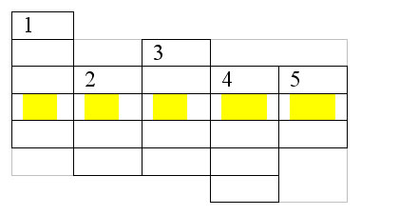
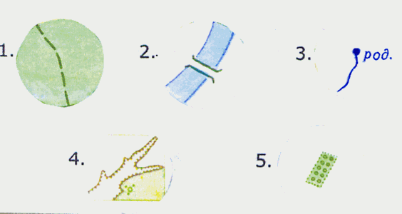
Получилось слово __________________
Назови её основное свойство: ______________________________
2.С помощью таблицы 1 определи, какое полезное ископаемое или горная порода использовались при изготовлении этих изделий.
1._____________________2.____________________3.___________________
4._____________________5.____________________6.___________________
3. “Отгадай слово”.
Выбери те полезные ископаемые, которые встречаются в Ленинградской области.
Е – каменный уголь
Р – гранит
О – фосфорит
Д – сланцы
Б – золото
И – бокситы
К – железная руда
Н – торф
А – известняки
Слово: _____________________

4.Какие из перечисленных рек протекают по территории нашей области. Подчеркни их.
1.Волга. 2.Днепр. 3.Волхов. 4.Обь. 5.Нева. 6.Енисей. 7.Луга. 8.Свирь.
5.В каких природных зонах обитают эти охраняемые животные. Укажи стрелками.
АРКТИКА СМЕШАННЫЕ ЛЕСА
ТУНДРА СТЕПЬ
ТАЙГА ПУСТЫНЯ
Ушастый ёж
Дрофа
Зубр
Розовая чайка
Журавль – красавка
Тигр
Станция “Краеведческая”
1.Определи названия птиц (см.приложение №1).
1._____________________2._____________________3.____________________
4._____________________5._____________________6.____________________
7._____________________
2.Кто в этой группе лишний? Подчеркни. Почему?
Водомерка, плавунец, гладыш, гребляк, богомол.
__________________________________________________________________
3.Какие из лесных птиц зимуют в наших лесах? Подчеркни.
Дятел, поползень, сойка, синица, клёст, дрозд, кукушка, пищуха.
4.Узнай животное.
Незамерзающая речка Оредеж, что в Ленинградской области, январь, мороз, иней на кустах и вдруг откуда-то от воды раздаётся птичья трель. Серенькая птичка с белой грудкой стоит на заснеженном валуне и распевает. Я к ней, а она - нырк в воду и появилась уже на другом берегу. С какой же птичкой мне удалось повстречаться? _________________
5.Если ты встретишься в лесу со змеёй, как определить – гадюка это или уж?
__________________________________________________________________
6.Распредели растения по ярусам, записывая их номера.
Деревья________________ 1.сосна 2.кислица 3.ель 4.голубика
Кустарники________________ 5.берёза 6.брусника 7.ландыш 8.дуб
Кустарнички_______________ 9.черника 10.пролеска 11.орешник
Травянистые растения_____________ 12.ветреница 13.волчье лыко

7.Отгадай кроссворд.
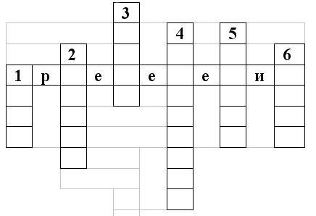
1.Подземный житель.
2.Самый чистоплотный зверёк.
3.Животное почвы.
4.Водяной клоп.
5.Враг белки.
6.пушной зверёк.
8. Найди слова. Какие ягоды можно собрать в лесу и положить в эту корзину? Запиши их.
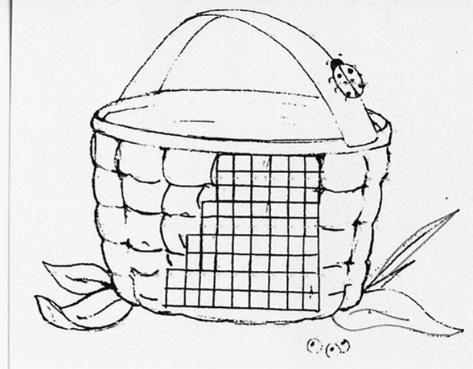
Станция “Экологическая”
1.Что в переводе означает слово “экология”? Подчеркни правильный ответ.
- Наука об атмосфере;
- Наука о доме;
- Наука об окружающем мире;
- Наука о здоровье.
2.Что такое “экосистема”? Подчеркни правильный ответ.
- Система знаний об экологий;
- Система экологических знаний;
- Взаимодействие живых организмов между собой и с окружающей средой;
- Взаимодействие живых организмов только друг с другом.
3.Что в экологии называют “невидимыми нитями”? Подчеркни правильный ответ.
- Взаимодействие человека с природой;
- Цепи питания;
- Параллели и меридианы.
4.Виды утилизации мусора. Выбери самый экологически чистый способ.
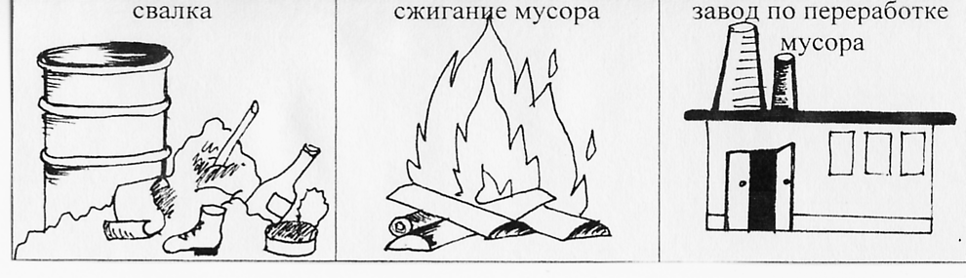
5.Экологические цепи питания. Заполни пропущенные звенья.
(_______)----------(_______)----------ЛИСА
(_______)--------СЛИЗЕНЬ--------(_______)
ТРАВА------------(________)-------(_______)
6. а) Составив слово, вы поймёте, где можно увидеть этих животных в наше время.
А В Д Е З И К Н О П _____________________________
б) Напиши названия всех животных (см. приложение 2).
1)_____________________________ 2)_____________________________
3)_____________________________ 4)_____________________________
5)_____________________________ 6)_____________________________
7.Определи какой злак идёт на производство следующих круп. Соедини стрелками.
Злак Крупа
Пшеница Пшено
Гречиха Перловая
Просо Манная
Овёс Рис
Рис Греча
8.Назови экологический знак и объясни его.

__________________________________________________________________________________________
__________________________________________________________________________________________
__________________________________________________________________________________________

